附件二：

**北京师范大学珠海分校图书馆VPN使用说明**

用户在申请到合法的VPN用户名和初始密码后，即可在校外实现VPN接入服务。具体的使用步骤如下：

1．使用IE浏览器登录网址：https://vpn.bnuz.edu.cn/或在图书馆主页右上角点击“校外访问（VPN）”。

在页面弹出的对话框图1中单击“继续浏览此网站”按钮。打开图2登录页面。输入用户名和密码，一般为申请表内学号及自设密码。

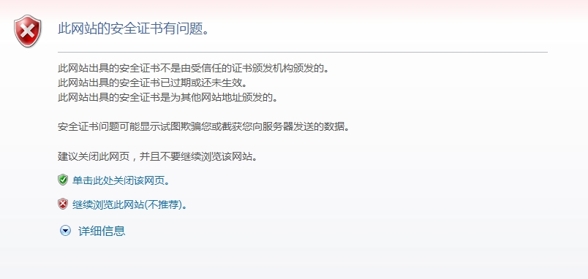

图1

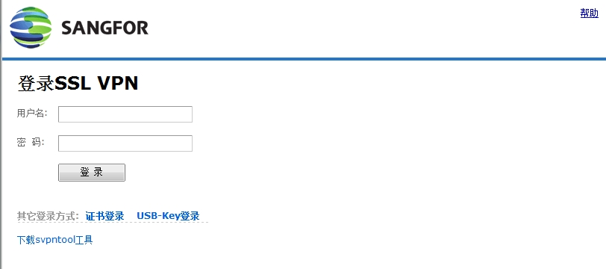

图2

2．用户第一次在电脑上使用此服务时，登录后需要根据浏览器的提示下载安装插件，如图3

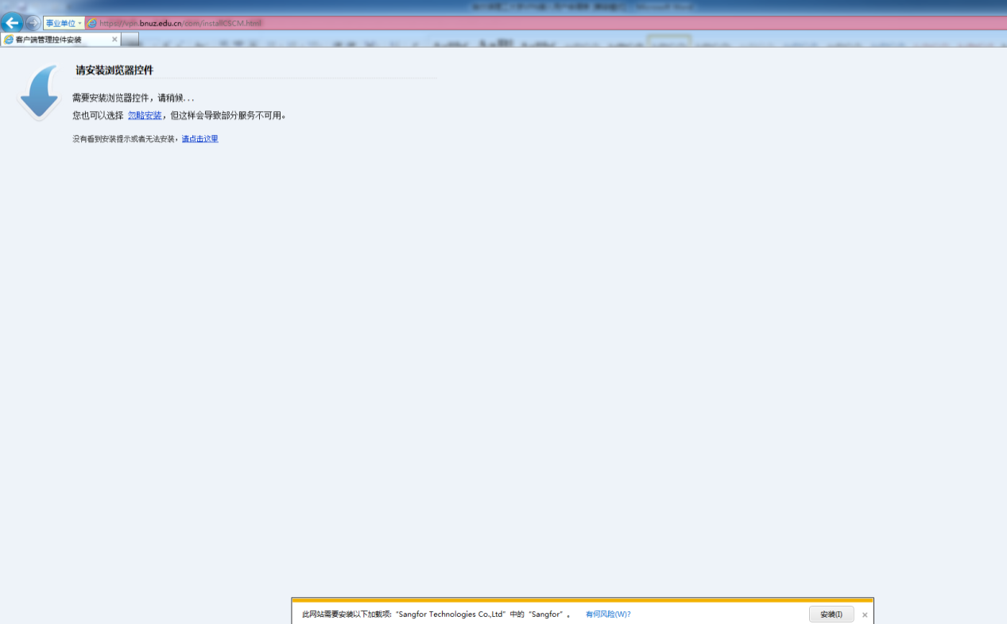

图3

此时在浏览器下方或浏览器地址栏下方会显示“此网站需要安装以下加载项。。。。”等等，如图4

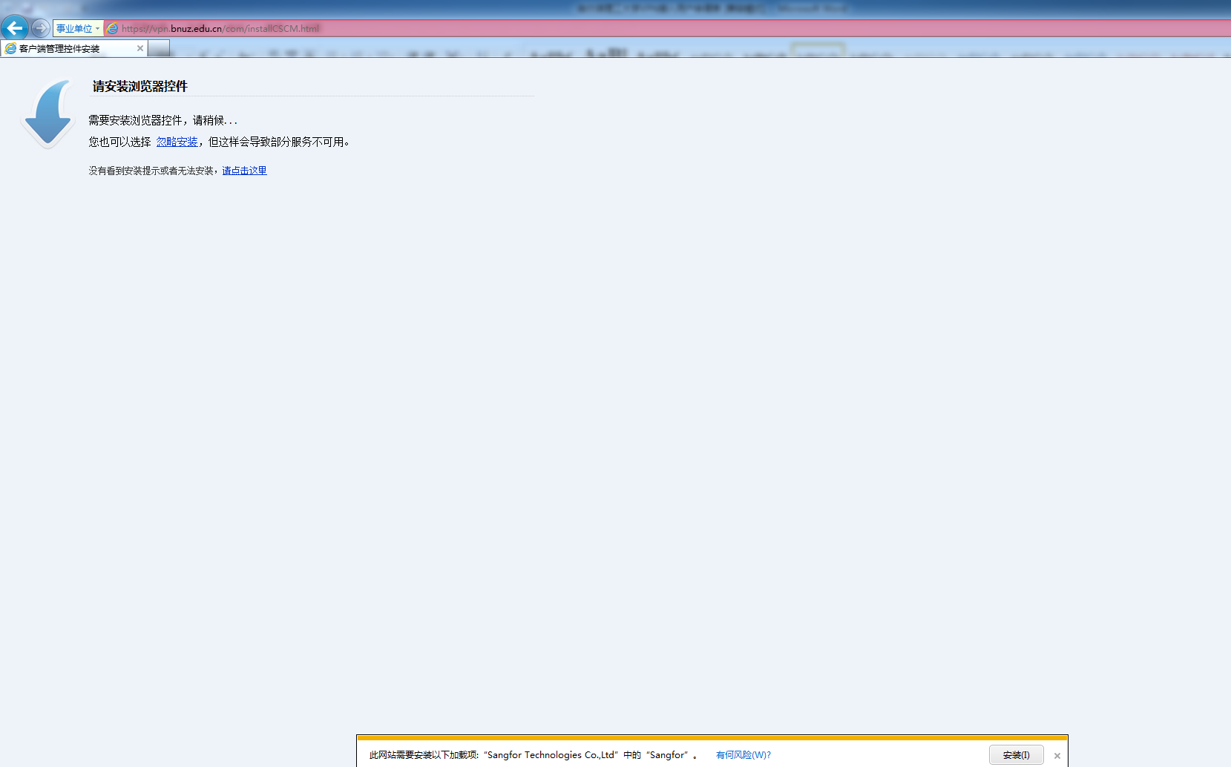

图4

点击“安装”，如果Ie浏览器版本较低，则需要按照图5方式安装

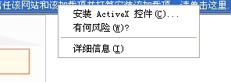

图5

在弹出的安全警告对话框中选择“安装”按钮，如图6

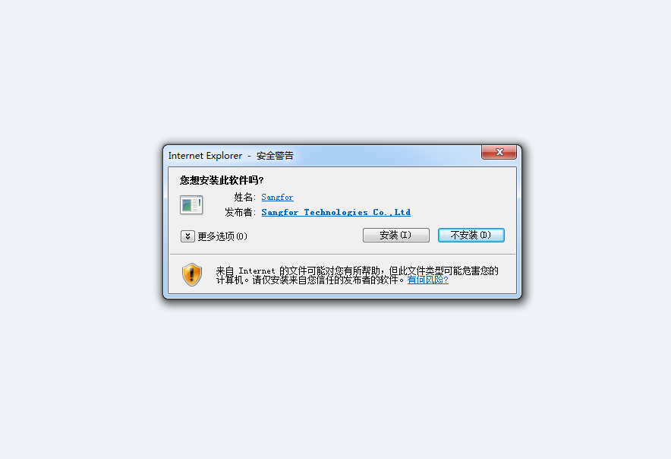

图6

等待安装即可。安装完毕后，win7及以上系统会弹出“windows安全”窗口，如图7

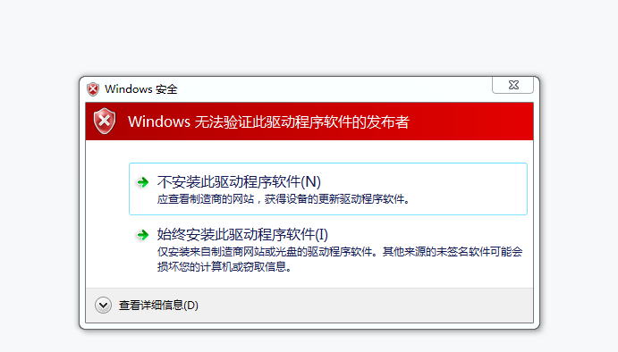

图7

选择“始终安装此驱动程序软件（I）”

完成后一般系统会弹出“windows安全警报”窗口，如图8

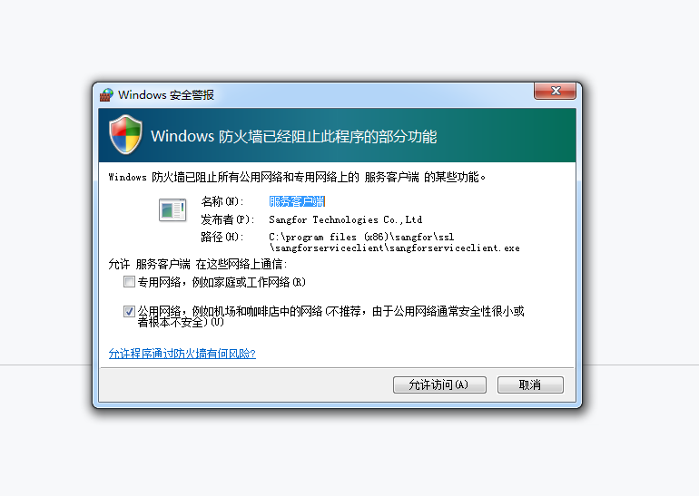

图8

点击“允许访问”。完成后显示图9窗口

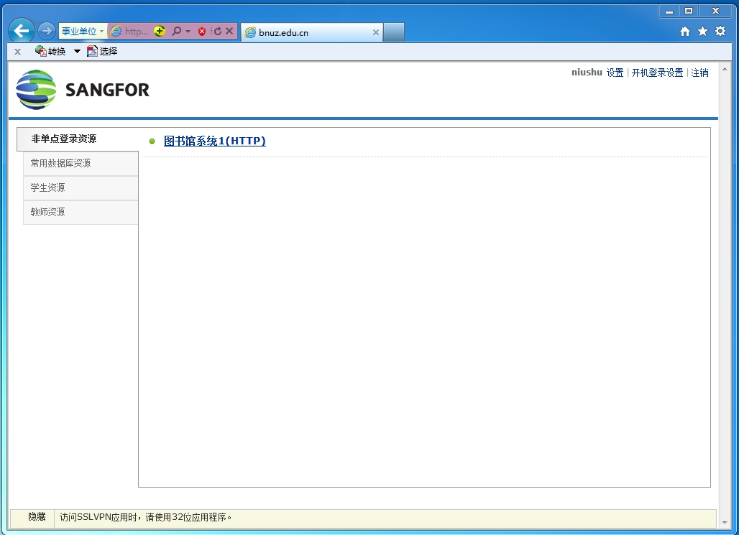

图9

在此状态下用户可以使用VPN服务，选择常用数据库资源即可访问并下载图书馆订购的数据库资源。

**注意：**

**1.请勿关闭图9的页面窗口，也不要刷新本页或从本页地址栏中输入网址跳转。可以打开另一个窗口输入网址访问其他网站。**

**2.当本窗口打开时，您访问所有网站都是通过VPN连接到学校，再从学校的代理服务器出发访问各种资源了**

**3.当您不需要访问校内用户享有的特殊资源时，请及时单击登录窗口页面中右上角的“注销”按钮，并关闭本窗口，恢复到您原来的上网方式，这样您访问互联网不需要先绕道到学校，访问网站的速度应该会更快。**

附件四：

**密码修改说明**

首次登录VPN系统后，建议立即更改密码。点击右上角“设置”进入设置页面，如图10

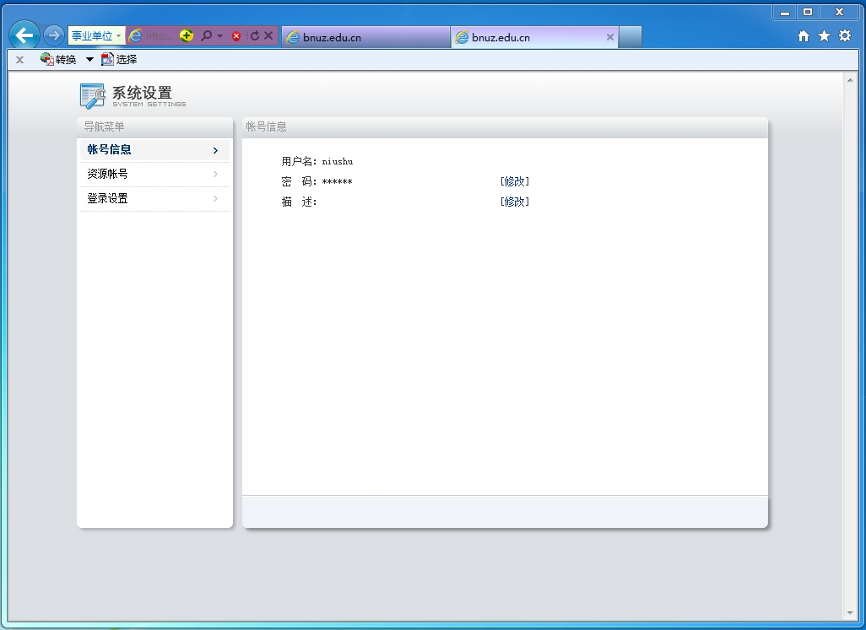

图10

在密码处点击“修改”，在弹出的窗口上（图11），输入当前密码及新密码，点击“保存”。

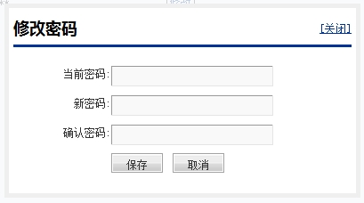

图11